Бюджетное профессиональное образовательное учреждение Омской области
«Седельниковский агропромышленный техникум»

Кроссворд на тему «Машины для обработки почвы»

Автор-составитель: Баранов Владимир Ильич
мастер производственного обучения
первой квалификационной категории

Седельниково село Омская область
2021-2022 учебный год

Для общего развития обучающихся, для проведения внеклассных мероприятий, викторин, выполнения внеаудиторной самостоятельной работы.

Кроссворд на тему «Машины для обработки почвы»
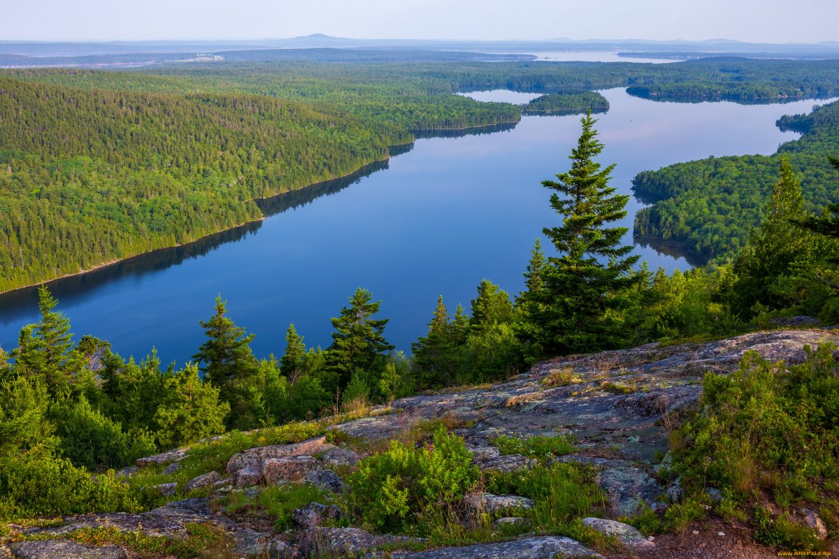
 |  |  |  | 1 |  |  |  |  | 21 |  |  |  | 2 |  |  |  |  | 22
 | 3 |  |  |  |  | 23 |  |  |  |  |  |  |  |  |  | 4 |  |  |  |  | 24
 |  |  |  |  |  |  |  | 5 |  |  |  |  |  | 25
 |  |  |  | 6 |  |  |  |  |  |  |  |  | 7
 | 8 |  |  | 26 |  |  |  |  |  |  |  |  |  |  |  | 9 |  | 27
 |  |  |  | 10 |  |  |  |  |  |  |  |  |  | 11
 |  |  |  |  |  |  |  | 12 | 28 |  |  |  | 29
 |  | 30 |  |  |  |  | 13 |  |  |  | 31 |  |  |  | 32 |  |  |  |  | 33
 |  | 14 |  |  |  |  |  |  |  |  |  |  |  |  | 15
 | 16 |  |  | 34 |  |  |  | 35 |  |  |  |  |  | 17 |  |  |  | 36 |  |  | 37
 |  |  |  |  |  |  | 18
 | 19 |  |  |  |  |  |  |  |  |  |  |  |  | 20

Вопросы:
По горизонтали:
1 – из отряда хищных, семейства куньих, рода барсуков.
2 – механическая смесь феррита и цементита, содержащая 0,8% углерода.
3 – деталь навесного плуга ПЛН-5-35.
4 – залитое место в половодье.
5 – деталь плуга лущильника ППЛ-10-25.
6 – широкий европейский меч.
7 – марка английского автомобиля.
8 – сетка в роли забора.
9 – деталь сошника двухдискового узкорядного.
10 – железный обруч на ножках, служащий подставкой для котла при приготовлении пищи на огне.
11 – игрушка-головоломка, которую придумал венгр Рубик.
12 – сетка.
13 – деталь культиватора КПС-4.
14 – опросный лист для получения каких-нибудь сведений о том, кто его заполняет.
15 – одна конфета ириса.
16 – деталь корпуса плуга с почвоуглубителем.
17 – деталь предплужника.
18 – деталь сошника наральникового.
19 – деталь отвального корпуса плуга.
20 – деталь дискового ножа.

По вертикали:
1 – один из четырех богов ветра в космологии майа, поддерживающий небесный мир (мифическое).
2 – плавучее сооружение для перевозки пассажиров, транспортных средств через водные преграды.
3 – деталь комбинированного корпуса плуга.
4 – деталь бороны дисковой тяжелой БДТ-3,0.
5 – деталь культиватора КПС-4.
13 – известный российский политический и государственный деятель, дипломат, доктор философских наук.
16 – вред, причиненный в результате аварии.
17 – большой, мягкий и удобный. Что это ?
21 – отрицательно заряженный электрод (противоп.: анод).
22 – утверждение, требующее доказательства (в логике).
23 – деталь предплужника.
24 – деталь дискового ножа.
25 – деталь лущильника ЛДГ-10А.
26 – специалист по истории.
27 – австралийское животное, откладывающее яйца, но вынашивает детенышей в сумке и выкармливает молоком.
28 – река в Карелии.
29 – самец кошки.
30 – марка немецкого автомобиля.
31 – член либеральной партии.
32 – порода собак.
33 – деталь отвального плуга.
34 – автостраховка.
35 – расплавленная масса внутри земного шара.
36 – простейший одноклеточный организм.
37 – название первой буквы греческого алфавита.

Ответы на вопросы:

По горизонтали: 1 – барсук, 2- перлит, 3 – раскос, 4 – разлив, 5 – поводок, 6 – броард, 7 – маркос, 8 – рабица, 9 – втулка, 10 – таган, 11 – кубик, 12 – авоська, 13 – регулятор, 14 – анкета, 15 – ириска, 16 – углосним, 17 – державка, 18 – наральник, 19 – боковина, накладка.

По вертикали: 1 – бекаб, 2 – паром, 3 – ротор, 4 – рукав, 5 – пружина, 13 – рагозин, 17 – диван, 21 – катод, 22 – тезис, 23 – скоба, 24 – вилка, 25 – каретка, 26 – историк, 27 – утконос, 28 – выг, 29 – кот, 30 – фанмог, 31 – либерал, 32 - риджбек, 33 – башмак, 34 – осаго, 35 – магма, 36 – амеба, 37 – альфа.

Источники:
Ожегов С. И. Словарь русского языка: Около 57000 слов / под ред. Чл. – корр. АН СССР Н. Ю. Шведовой. – 18 –е изд., стереотип. – М.: Рус. Яз., 1987. – 797 с.
Устинов А.Н. Сельскохозяйственные машины: учеб. для нач. проф. образования. – 2-е изд., стереотип. – М.: ИРПО; изд. центр «Академия», 2000. – 264 с.
Интернет источники:

Изображение – режим доступа:
https://oir.mobi/uploads/posts/2021-05/thumbs/1622258689_10-oir_mobi-p-sibirskie-prostori-priroda-krasivo-foto-11.jpg

НЭС - броард - [Электронный ресурс] режим доступа:

https://interpretive.ru/termin/broard.html

КСМТ - бекаб - [Электронный ресурс] режим доступа:
http://www.xn--80aacc4bir7b.xn--p1ai/%D1%81%D0%BF%D1%80%D0%B0%D0%B2%D0%BE%D1%87%D0%BD%D0%B8%D0%BA%D0%B8/%D1%81%D0%BF%D1%80%D0%B0%D0%B2%D0%BE%D1%87%D0%BD%D0%B8%D0%BA-%D0%BC%D0%B8%D1%84%D0%BE%D0%BB%D0%BE%D0%B3%D0%B8%D1%87%D0%B5%D1%81%D0%BA%D0%B8%D1%85-%D1%82%D0%B5%D1%80%D0%BC%D0%B8%D0%BD%D0%BE%D0%B2/%D0%B1%D0%B5%D0%BA%D0%B0%D0%B1

Википедия - риджбек - [Электронный ресурс] режим доступа:
https://ru.wikipedia.org/wiki/%D0%A0%D0%BE%D0%B4%D0%B5%D0%B7%D0%B8%D0%B9%D1%81%D0%BA%D0%B8%D0%B9_%D1%80%D0%B8%D0%B4%D0%B6%D0%B1%D0%B5%D0%BA

